### **环境配置**

**（当登录到平台后出现乱码或跨境拦截请按照下列操作进行浏览器配置）**

### **1.1.1** Edge浏览器

1. 打开设置，找到默认浏览器，打开InternetExplorer兼容模式，设置为“允许”

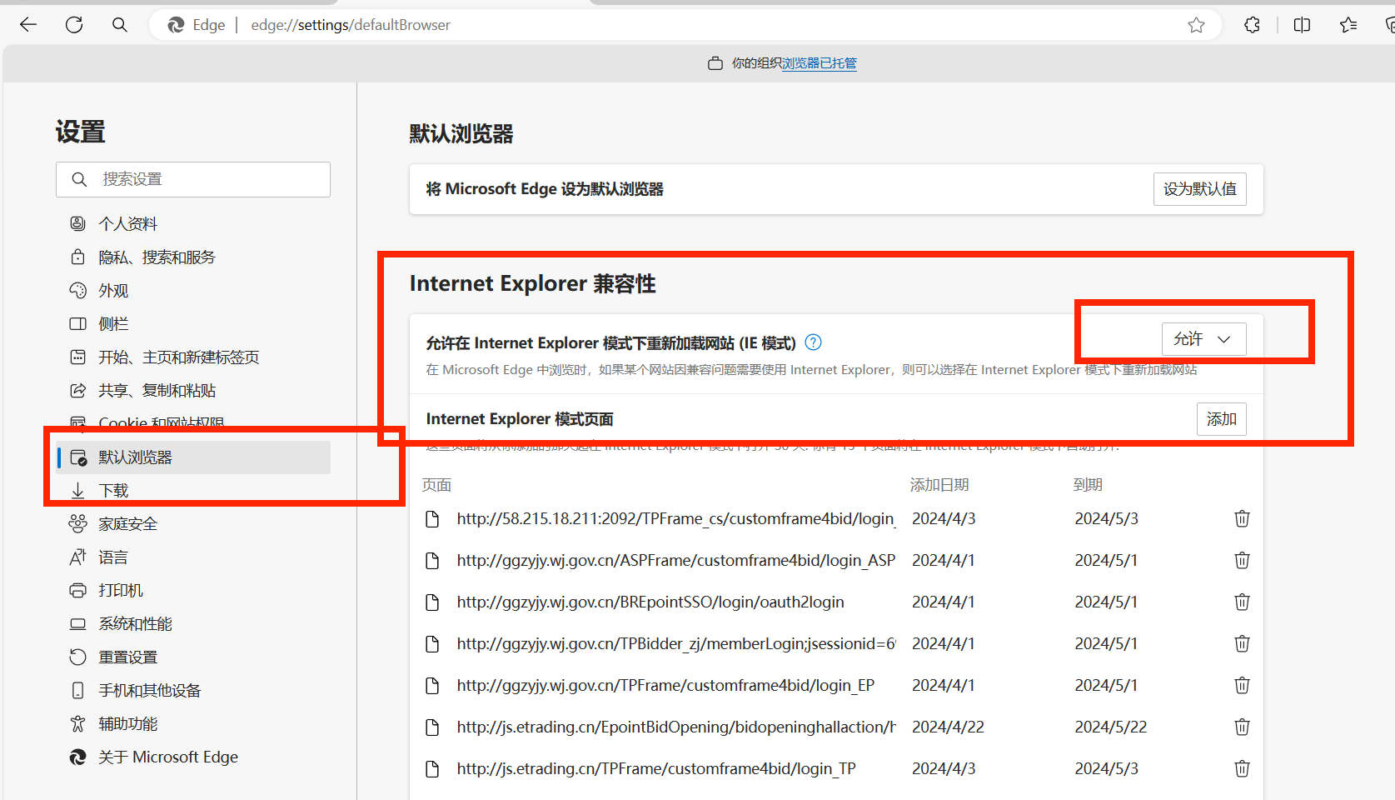

1. 输入网址，地址栏左侧选择进入ie模式，打开兼容性视图

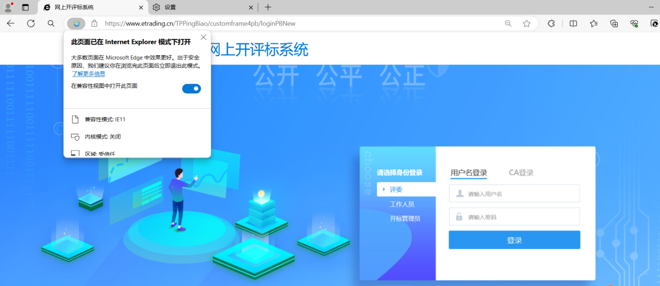

### 360浏览器

### 地址栏输入网址选择兼容模式

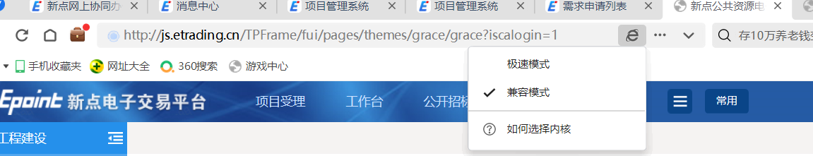

### Internet选项

为了让系统插件能够正常工作，请按照以下步骤进行浏览器的配置。

1、打开浏览器，在“工具”菜单→“Internet选项”，如下图：

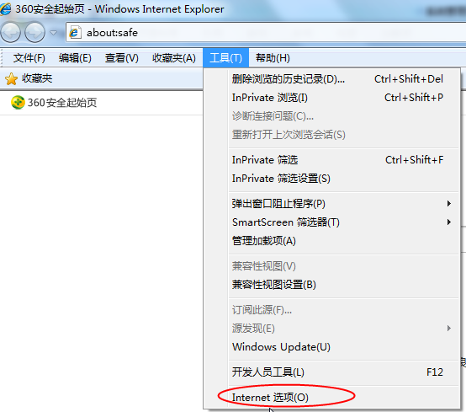

**图2-4.1.1**

2、弹出对话框之后，请选择“安全”选项卡，具体的界面，如下图：

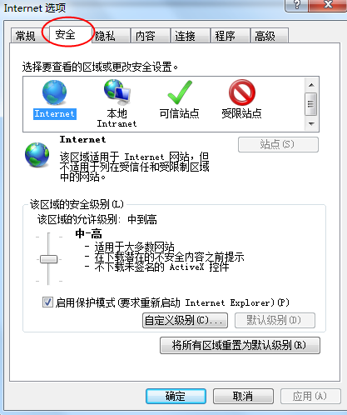

**图2-4.1.2**

3、点击绿色的“受信任的站点”的图片，如下图：

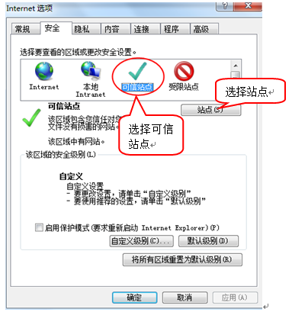

**图2-4.1.3**

4、点击“站点”按钮，出现如下对话框，如下图：

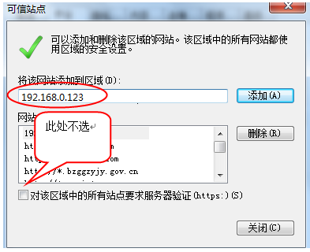

**图2-4.1.4**

输入系统访问地址，格式例如：www.cqggzy.com，然后点击“添加”按钮完成添加，再按“关闭”按钮退出。

5、设置自定义安全级别，开放Activex的访问权限，如下图：

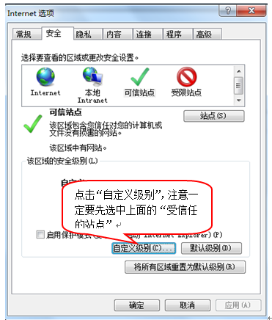

**图2-4.1.5**

会出现一个窗口，把其中的Activex控件和插件的设置全部改为启用，如下图：

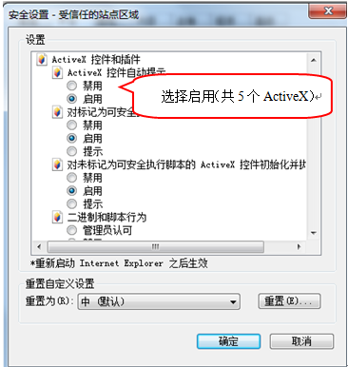

**图2-4.1.6**

文件下载设置，开放文件下载的权限：设置为启用，如下图：

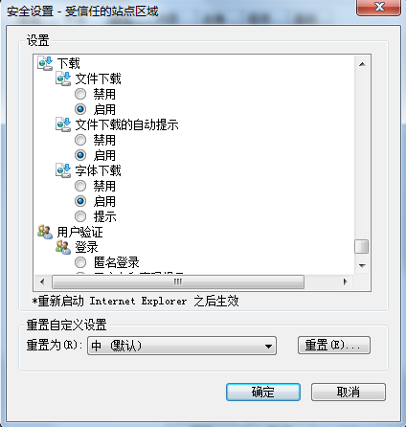

**图2-4.1.7**

### 关闭拦截工具

上述操作完成后，如果系统中某些功能仍不能使用，请将拦截工具关闭再试用。比如在windows工具栏中关闭弹出窗口阻止程序的操作，如下图：

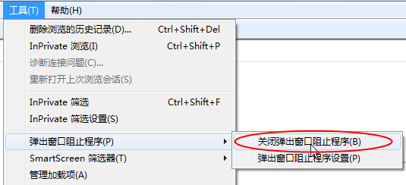

**图2-4.2.1**

### 兼容版型视图设置

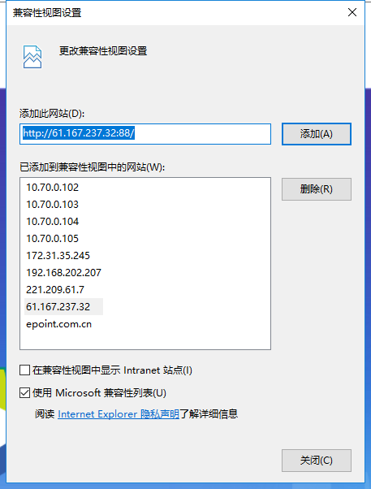

**图2-4.3**